山东财经大学高等教育自学考试

毕业论文管理系统操作手册-考生
目录

1.系统概述 1
2.毕业论文管理 2
2.1登陆平台 2
2.2毕业论文 2
3.论文步骤 3
3.1查看信息 3
3.2开题报告 4
3.3论文初稿 4
3.4论文定稿 5
4.论文互动 6

1.系统概述
适用对象：参加山东财经大学高等教育自学考试毕业论文写作的学生。“论文管理”主要用于学生参加线上论文开题、撰写、修改，支持与指导老师线上互动，提交论文开题报告、初稿、终稿，记录整个论文写作流程。

2.毕业论文管理

2.1登陆平台
打开山东财经大学高等教育自学考试综合管理平台网址https://sdufe.edu-xl.com/（建议学生使用谷歌、火狐、IE9以上浏览器），点击平台登录，选择毕业及实践登录。
学生第一次登陆需要使用【身份证号码+准考证号+姓名】找回密码，修改密码成功之后再去使用【准考证号+密码】登陆。（请看操作截图）
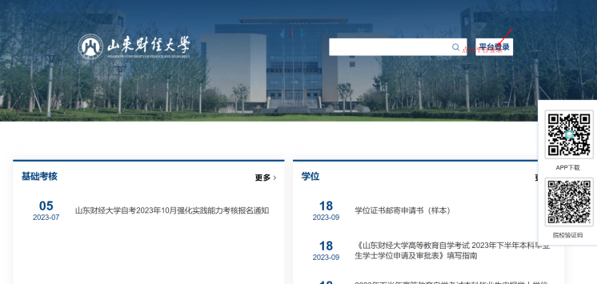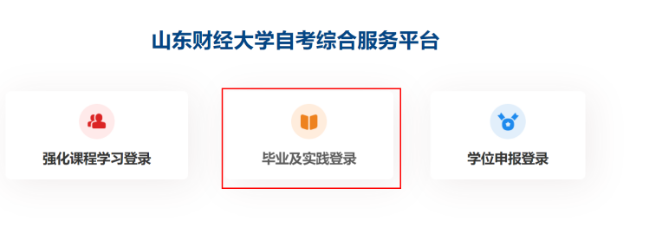
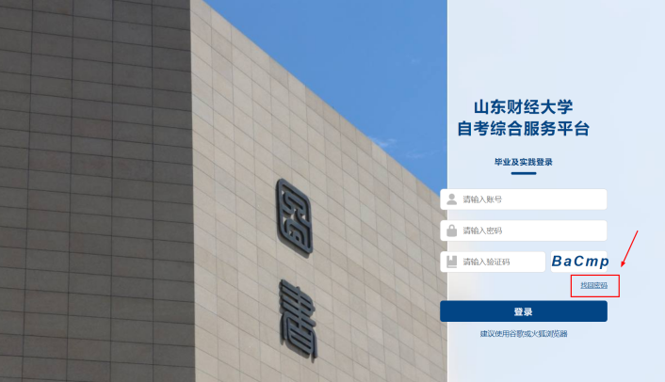

2.2毕业论文

2.2.1首次登录平台注意事项
考生如实填写手机号，不需要进行短信验证，主要是核对手机号码是否有误，或者是否又更换手机号码。
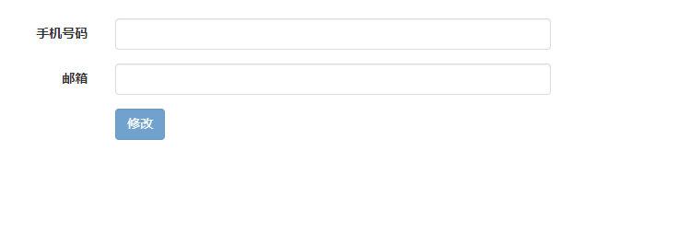

2.2.2核验个人信息
1、请考生务必核对个人信息（姓名，身份证号，准考证号，报考专业），如果信息有误，请及时联系管理员修改。
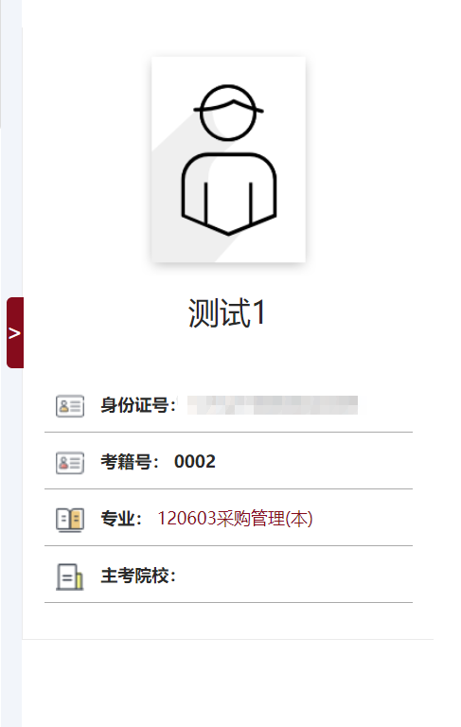

2、找回密码
在登录页面点击“找回密码”页面使用【身份证号码+准考证号码+姓名】修改登录密码。
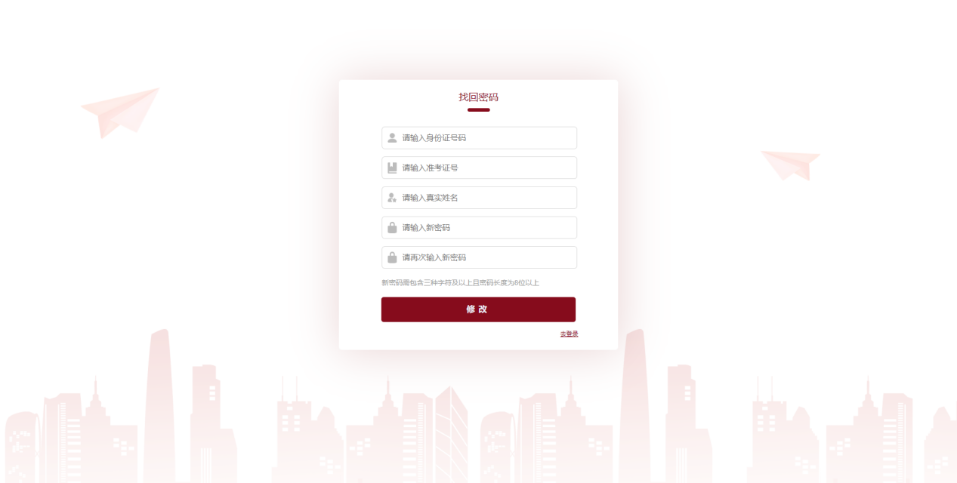

3、修改手机和邮箱
进入【修改手机/邮箱】页面，可以修改手机和邮箱信息，注意确保修改信息的准确性。

论文步骤
学生论文步骤分为开题报告、论文初稿、论文定稿，每个流程都只能在规定的时间范围内才能提交对应的论文信息，并且只能上一步完成才能进行下一步的操作。（注意：学生可以下载查看论文要求信息）

查看信息
学生点击论文步骤，可在最上方查看论文要求，并下载相关附件；查看相关指导老师联系方式。
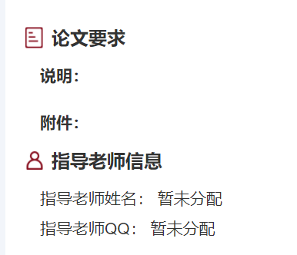

3.2 开题报告
3.2.1 考生可在此查看开题报告提交时间，在时间范围内点击选择文件，进行文件上传，提交开题报告。
3.2.2 考生可在此查看审核状态，修改意见，审核时间，以及下载开题报告，查看提交时间。
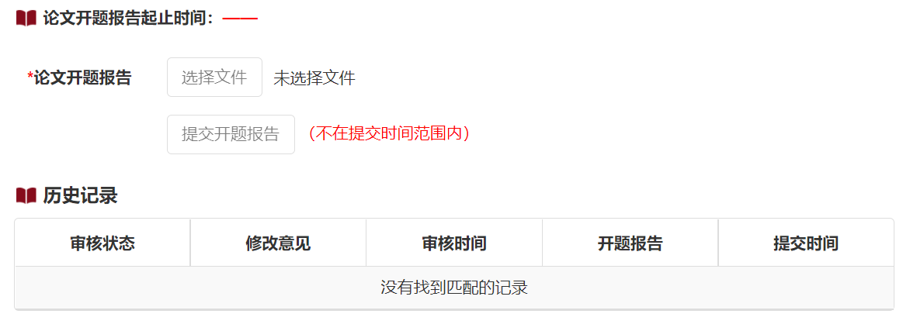

3.3 论文初稿
3.3.1 考生可在此查看论文初稿提交时间，在时间范围内点击选择文件，进行文件上传，提交论文初稿（在允许时间范围内，考生可多次提交初稿）。
3.3.2 考生可在此查看审核状态，修改意见，审核时间，以及下载论文初稿，查看提交时间。
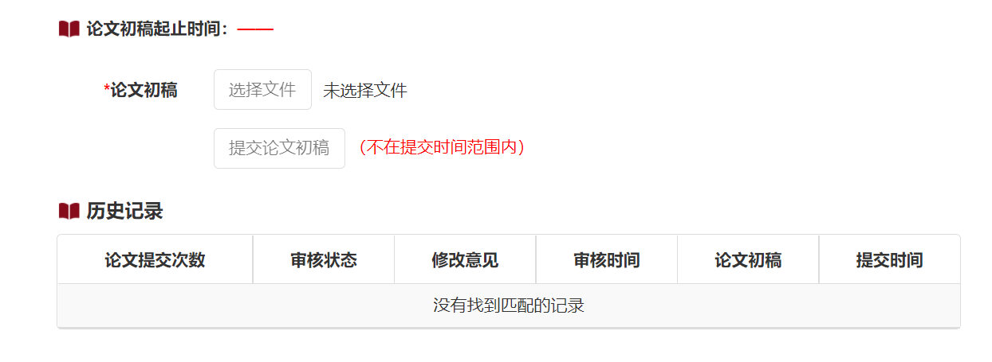

3.4 论文定稿
3.4.1 考生可在此查看论文定稿提交时间，在时间范围内点击选择文件，进行文件上传，提交论文定稿。
3.4.2 点击查重，可跳转到维普页面进行查重（注意：在查重时，请耐心等待5-10分钟，在未返回查重结果前不要再次进行操作）。
3.4.3 考生查重完毕，如论文查重率符合30%要求，可点击提交论文定稿按钮进行提交。
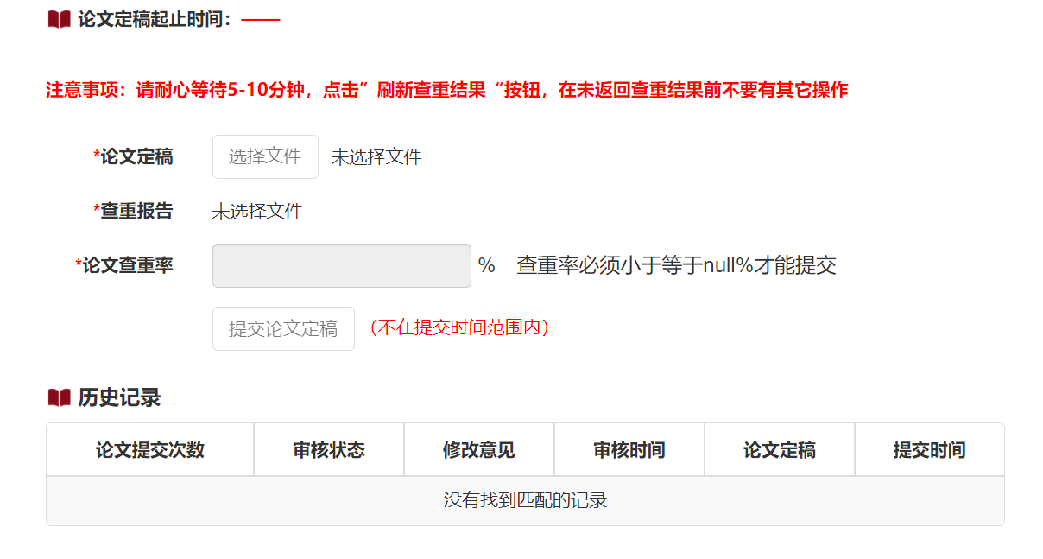
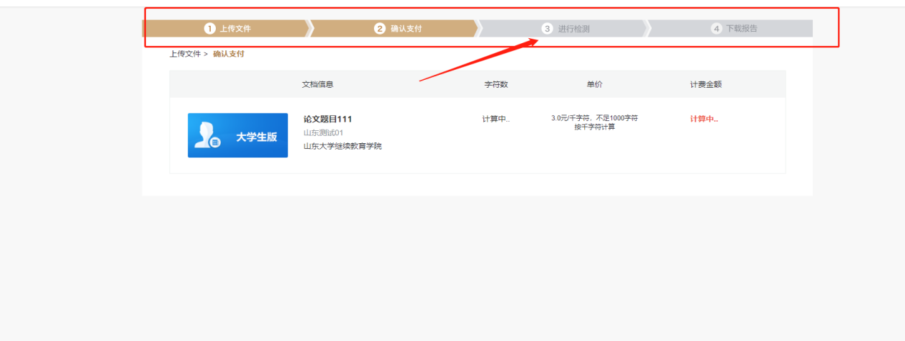

论文互动
学生在论文批次开始前可以给论文指导老师发送即时讯息。支持发送文字和附件内容 ，指导老师可以在教师端回复。


